PEDIDO DE PROVIDÊNCIAS Nº 2.034/2020
Recolhimento de entulhos na Rua Sílvio Gilberto Christmann, em frente ao nº 163, Bairro Canudos.
Solicita-se, após os trâmites regimentais, que seja enviada cópia da presente proposição ao Poder Executivo, para que realize as seguintes providências:
Recolhimento de entulhos na Rua Sílvio Gilberto Christmann, em frente ao nº 163, Bairro Canudos.

Novo Hamburgo, 22 de junho de 2020.

Vereador Felipe Kuhn Braun
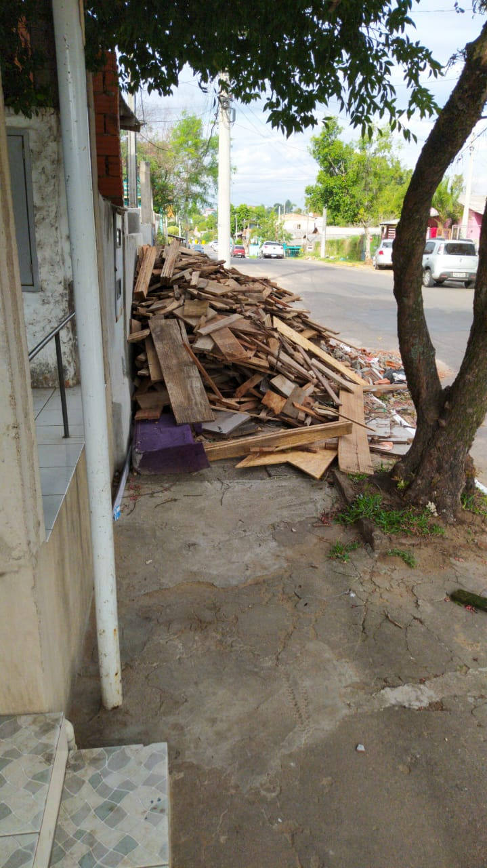

Obs.: redação conforme original do autor.
/RRS

